900 días del asedio más cruel de la Historia
Desperta Ferro Ediciones

El reputado especialista David M. Glantz analiza con el extremo rigor y detalle que le caracteriza las operaciones militares que se desarrollaron durante casi tres años en torno a la sitiada ciudad de Leningrado durante la Segunda Guerra Mundial.

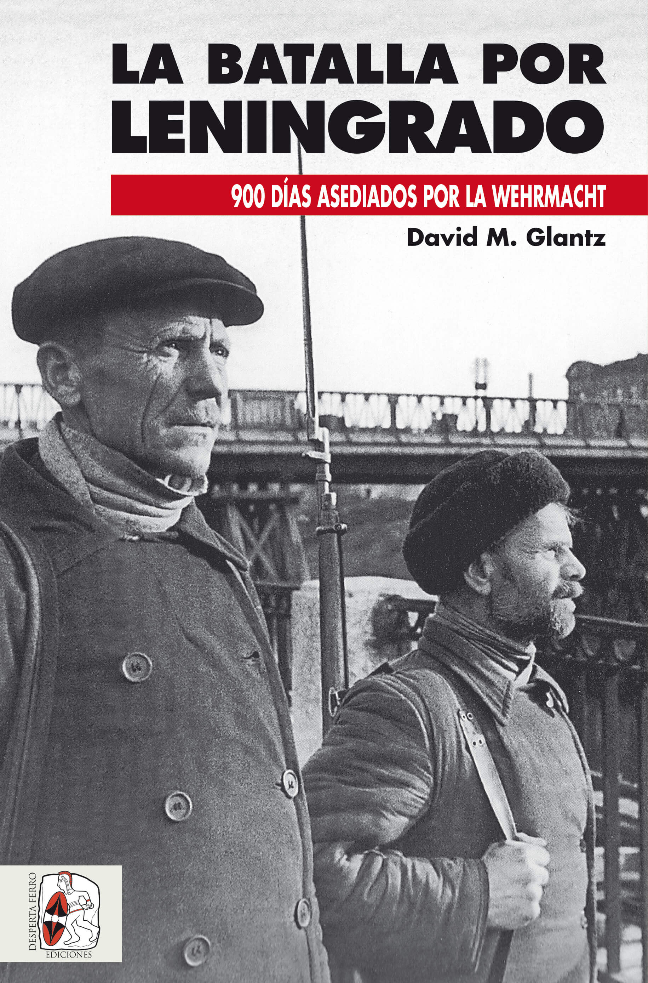
20-3-2018 – La editorial Desperta Ferro Ediciones publica Leningrado. 900 días asediados por la Wehrmacht, de David M. Glantz, máxima autoridad de la Segunda Guerra Mundial en el frente del este y autor de obras de referencia como Choque de Titanes o su obra magna, la Tetralogía de Stalingrado.
Durante la Segunda Guerra Mundial, Leningrado, la ciudad de los zares, cuna de la Revolución rusa, tiene el dudoso honor de haber sufrido el que sin duda fue el asedio más importante de la historia de la humanidad, sobre todo si sumamos el número de civiles que había en la urbe cuando se cerró el cerco –2 280 000, a los que hay que añadir decenas de miles de soldados y marinos empeñados en la defensa del frente–; los escasísimos límites a los que llegaron a caer las raciones alimenticias –500 gramos de pan al día para obreros y combatientes y la mitad para las personas dependientes–; las atroces condiciones climatológicas, que llegaron a alcanzar los -40ºC; y la épica de las intensas acciones que permitieron que la ciudad subsistiera y que, como nos cuenta David M. Glantz en La batalla por Leningrado. 900 días sitiados por la Wehrmacht, fuera liberada. Una de ellas, la «carretera de la vida», es sin duda la más conocida. Una vía enterrada entre paredes de nieve acumulada, tendida sobre el hielo crujiente del lago de Ládoga, recorrida por miles de camiones en un vaivén sin fin –siempre sometidos a los ataques de la artillería y de la aviación germana, o al peligro de hundimiento que suponía un brusco deshielo– y vigilada por decenas de puestos de carretera, ocupados por hombres que, a la intemperie, guiaron a los suministradores hacia el destino correcto. Todo ello forma parte del milagro de Leningrado y nos hace olvidar otra lucha aún más dura, la que desde Nóvgorod al Báltico sostuvieron los soldados de ambos bandos, entre los que se encontraron los españoles de la 250.ª División de infantería (la División Azul), combates en los que se centra La batalla por Leningrado. 900 días sitiados por la Wehrmacht, que si bien no pretende negar el sufrimiento de quienes se hallaron en el interior del cerco, nos describe con el minucioso detalle característico de David M. Glantz los intensos combates de quienes pugnaron por mantenerlo cerrado y de quienes consiguieron abrirlo.
El libro estará disponible el miércoles 28 de marzo. Pincha en este enlace para obtener más información sobre la obra y aquí para consultar nuestro Catálogo de publicaciones enero-junio 2018.
Contacto y entrevistas:
Javier Gómez Valero - Comunicación
Tel. 658 160 824 - comunicacion@despertaferro-ediciones.com

Sobre Desperta Ferro Ediciones
Desperta Ferro Ediciones es una editorial independiente fundada en 2010 por tres historiadores que decidieron hacer de su vocación, la Historia, un modo de vida y apostar por un producto cultural de calidad y en papel. Actualmente la editorial cuenta con cuatro cabeceras de revistas (Desperta Ferro Antigua y Medieval, Desperta Ferro Historia Moderna, Desperta Ferro Contemporánea y Arqueología e Historia) y desde 2015 con una línea de libros en la que han visto la luz una treintena de títulos (catálogo completo aquí). En la actualidad, Desperta Ferro Ediciones cuenta con quince profesionales en plantilla y decenas de colaboradores externos.
NOTA DE PRENSA
wwww.despertaferro-ediciones.com
www.despertaferro-ediciones.com

www.despertaferro-ediciones.com

